智能投研平台第一期 — 需求规格文档（前后端完整版）
版本：v1.0
日期：2026-06-08
适用范围：第一期「研究信息中台 MVP」完整开发规格
配套原型：`12-高保真原型.html`

目录
1. [项目概述](#1-项目概述)
2. [系统架构](#2-系统架构)
3. [数据库设计](#3-数据库设计)
4. [后端 API 规范](#4-后端-api-规范)
5. [前端页面设计](#5-前端页面设计)
6. [核心业务流程](#6-核心业务流程)
7. [开发顺序与优先级](#7-开发顺序与优先级)
8. [验收标准](#8-验收标准)

1. 项目概述

1.1 项目目标
构建一个**研究信息中台 MVP**，具备以下核心能力闭环：
文档接入 → 文档解析 → 知识检索 → AI 问答 → 备忘录/日报生成 → 研究资产沉淀

1.2 一期范围
功能模块 | 范围 | 状态
文档上传 | PDF / DOCX / TXT / Markdown 上传 | ✅ P0 已实现
文档解析 | PyMuPDF + python-docx 解析，支持页码/段落定位 | ✅ P0 已实现
文档切分 | 可配置 chunk_size/chunk_overlap，段落级切分 | ✅ P0 已实现
向量化 | Ollama 本地 bge-m3 (1024维) embedding | ✅ P0 已实现
混合检索 | 向量检索 + 关键词检索 + 结果融合 | ✅ P0 已实现
RAG 问答 | 带引用的研究问答，支持同步 + SSE 流式 | ✅ P0 已实现
总控 Agent | 任务意图识别、路由分发、结果汇总 | ✅ P1 已实现
研究 Agent | 研报检索、摘要、问答、备忘录生成 | ✅ P1 已实现
报告协作 Agent | 日报模板、Markdown/DOCX 导出 | ✅ P1 已实现
研究资产 | 备忘录/日报保存、版本管理、引用关联 | ✅ P1 已实现
标签体系 | 文档/资产的标签管理 | ✅ P1 已实现
公司主数据 | 公司代码、行业、市场等基础数据 | ✅ P1 已实现
Prompt 模板 | 配置化的 Prompt 管理 | ✅ P1 已实现
前端工作台 | 文档管理/智能问答/研究资产/任务中心 | 🔲 P2 待开发

1.3 明确不做
- 因子计算、回测引擎、组合优化
- 风控监控 (VaR/合规校验)
- 交易系统对接
- 多租户、细粒度权限
- 本地大模型路由、代码沙箱

1.4 当前完成度
维度 | 进度
后端 API | ~95% (35个端点已实现)
数据库 | 100% (15张表、82个索引)
LLM/Embedding | 100% (DeepSeek + Ollama bge-m3)
核心 RAG 闭环 | 100% (检索→生成→引用已打通)
前端 | 0% (待开发)
测试覆盖 | ~7% (待补充)

2. 系统架构

2.1 技术栈总览
层级 | 选型 | 说明
前端框架 | Next.js 14 (App Router) | SSR/CSR 灵活切换，文件路由
前端语言 | TypeScript 5.x | 类型安全
UI 样式 | Tailwind CSS 3.x | 原子化 CSS，深色金融主题
组件库 | shadcn/ui | 按需引入，源码可控
状态管理 | Zustand | 轻量，TypeScript 友好
图标 | Lucide React | 轻量，一致性好
Markdown 渲染 | react-markdown + remark-gfm | 备忘录/日报正文展示
后端框架 | FastAPI | 异步支持，自动生成 Swagger 文档
数据库 | PostgreSQL 16 | 关系型主库
向量检索 | pgvector | 与 PostgreSQL 一体化
全文检索 | pg_trgm | 标题/关键词模糊匹配
文档解析 | PyMuPDF + python-docx | PDF/DOCX 解析
LLM | DeepSeek (deepseek-chat) | 外部大模型 API
Embedding | Ollama bge-m3 (1024维) | 本地零成本向量化

2.2 架构分层
┌──────────────────────────────────────────────────────┐
│ 前端 (Next.js) │
│ Pages ← Business Components ← UI Components │
│ Hooks + Zustand Stores ← Services (Axios) │
└──────────────────────┬───────────────────────────────┘
│ REST API + SSE
┌──────────────────────▼───────────────────────────────┐
│ 后端 (FastAPI) │
│ │
│ API Layer (routers/) │
│ │ 参数校验 · 响应格式化 · 错误处理 │
│ ▼ │
│ Service Layer (services/) │
│ │ 业务流程编排 · LLM/Embedding 调用 │
│ ▼ │
│ Agent Layer (agents/) │
│ │ OrchestratorAgent → ResearchAgent/ReportingAgent │
│ ▼ │
│ Skill Layer (skills/) │
│ │ DocumentParse · Chunking · Embedding │
│ │ HybridRetrieval · Summarization · CitationTrace │
│ ▼ │
│ Data Layer (repositories/ + models/) │
│ │ SQLAlchemy ORM · pgvector · pg_trgm │
└──────────────────────┬───────────────────────────────┘
│
┌──────────────────────▼───────────────────────────────┐
│ PostgreSQL + pgvector │
│ 15张表 · 82个索引 · 向量检索 · 全文模糊搜索 │
└──────────────────────────────────────────────────────┘

2.3 后端项目目录
app/
├── main.py # FastAPI 入口，路由注册
├── core/
│ ├── config.py # 环境变量与配置
│ ├── logger.py # 结构化日志
│ └── exceptions.py # 业务异常
├── api/
│ ├── routers/ # 路由层（10个文件）
│ │ ├── health.py # 健康检查
│ │ ├── companies.py # 公司管理
│ │ ├── tags.py # 标签管理
│ │ ├── documents.py # 文档上传/管理
│ │ ├── search.py # 混合检索
│ │ ├── qa.py # 问答/备忘录/日报生成
│ │ ├── tasks.py # 任务管理
│ │ ├── assets.py # 研究资产
│ │ ├── prompts.py # Prompt 模板
│ │ └── agents.py # Agent 路由
│ └── schemas/ # Pydantic 请求/响应模型
├── models/ # SQLAlchemy ORM 模型（15张表）
├── services/ # 业务服务层（12个文件）
│ ├── documents.py # 文档上传/解析
│ ├── search.py # 混合检索
│ ├── llm.py # LLM 调用（DeepSeek）
│ ├── embeddings.py # Embedding 向量化（Ollama bge-m3）
│ ├── tasks.py # 任务编排
│ ├── assets.py # 研究资产
│ ├── reports.py # 研报生成
│ ├── companies.py # 公司管理
│ ├── tags.py # 标签管理
│ ├── prompts.py # Prompt 模板
│ ├── text.py # 文本处理
│ └── common.py # 公共工具
├── agents/ # Agent 层
│ ├── orchestrator.py # 总控 Agent
│ ├── research.py # 研究 Agent
│ └── reporting.py # 报告协作 Agent
└── skills/ # Skill 层
├── document_parse.py # 文档解析
├── chunking.py # 文档切分
├── embedding.py # 向量化
├── hybrid_retrieval.py # 混合检索
├── summarization.py # 摘要生成
└── citation_trace.py # 引用追踪

2.4 前端项目目录
frontend/
├── src/
│ ├── app/ # Next.js App Router 页面
│ │ ├── layout.tsx # 全局布局（Sidebar + TopBar）
│ │ ├── globals.css # 全局样式 + CSS 变量
│ │ ├── dashboard/ # 轻量首页
│ │ ├── documents/ # 文档管理
│ │ │ ├── page.tsx # 文档列表
│ │ │ └── [id]/page.tsx # 文档详情 & chunk 预览
│ │ ├── qa/ # 智能问答
│ │ ├── tasks/ # 任务中心
│ │ ├── assets/ # 研究资产
│ │ │ ├── page.tsx # 资产列表
│ │ │ └── [id]/page.tsx # 资产编辑 & 版本历史
│ │ └── settings/ # 系统设置
│ ├── components/
│ │ ├── layout/ # Sidebar / TopBar / Breadcrumb
│ │ ├── ui/ # 基础 UI (shadcn/ui)
│ │ ├── business/ # 业务组件
│ │ │ ├── research/ # DocumentUpload / ChatPanel / MemoEditor
│ │ │ └── shared/ # CompanySelector / MarkdownRenderer
│ │ └── charts/ # 图表组件（二期启用）
│ ├── hooks/ # useApi / useSSE / usePolling
│ ├── stores/ # Zustand (documentStore / qaStore / taskStore)
│ ├── services/ # Axios API 封装
│ ├── types/ # TypeScript 类型定义
│ └── lib/ # 工具函数

3. 数据库设计

3.1 数据库扩展
CREATE EXTENSION IF NOT EXISTS "uuid-ossp";
CREATE EXTENSION IF NOT EXISTS "pgvector";
CREATE EXTENSION IF NOT EXISTS "pg_trgm";

3.2 核心实体关系
company_basic_info ──────► documents ──────► document_chunks
│ │ │
│ ▼ ▼
└────────────────► research_assets ◄─── citations
│
users ─────────► tasks ────────┤
│ │ │
│ ▼ ▼
└────► task_runs asset_revisions
│
tags ◄─── document_tags │
tags ◄─── research_asset_tags │
│
research_assets ◄── asset_sources

prompt_templates system_configs

3.3 完整表清单（15 张表）
序号 | 表名 | 用途 | 关键字段
1 | `users` | 用户 | id, username, display_name, role, status
2 | `company_basic_info` | 公司主数据 | id, company_code, company_name, market, industry_l1/l2
3 | `documents` | 文档 | id, source_id, title, doc_type, company_id, parse_status, file_path
4 | `document_chunks` | 文档片段 | id, document_id, chunk_text, page_no, section_path, embedding(1024)
5 | `tags` | 标签 | id, tag_code, tag_name, tag_type, parent_id
6 | `document_tags` | 文档标签关系 | document_id, tag_id (联合主键)
7 | `tasks` | 任务 | id, task_type, status, route_agent, input_payload, output_payload
8 | `task_runs` | 任务执行记录 | id, task_id, run_type, run_name, status, duration_ms
9 | `research_assets` | 研究资产 | id, asset_type, title, content_markdown, company_id, version, status
10 | `asset_revisions` | 资产版本历史 | id, asset_id, version, content_markdown, change_note
11 | `asset_sources` | 资产来源关系 | id, asset_id, source_type, source_ref_id
12 | `research_asset_tags` | 资产标签关系 | asset_id, tag_id (联合主键)
13 | `citations` | 引用记录 | id, task_id, document_id, chunk_id, citation_no, quote_text
14 | `prompt_templates` | Prompt 模板 | id, template_key, agent_name, scenario, content, version
15 | `system_configs` | 系统配置 | id, config_key, config_value(jsonb)

3.4 核心表详细结构

documents
字段 | 类型 | 约束 | 说明
id | uuid | PK | 文档主键
source_id | varchar(128) | UNIQUE NOT NULL | 来源唯一标识
title | varchar(512) | NOT NULL | 文档标题
doc_type | varchar(32) | NOT NULL | report/announcement/financial_report/memo
source | varchar(128) |  | 来源机构
company_id | uuid | FK→company_basic_info | 公司主数据 ID
company_code | varchar(32) |  | 公司代码快照
company_name | varchar(128) |  | 公司名称快照
industry | varchar(128) |  | 行业快照
publish_date | date |  | 发布日期
permission_level | varchar(16) | DEFAULT 'internal' | 权限级别
file_name | varchar(256) | NOT NULL | 原文件名
file_path | text | NOT NULL | 本地文件路径
file_type | varchar(16) | NOT NULL | pdf/docx/txt/md
file_size | bigint |  | 文件大小
checksum | varchar(128) |  | 去重摘要
parse_status | varchar(16) | DEFAULT 'pending' | pending/processing/parsed/failed
parse_error | text |  | 解析失败信息
deleted_at | timestamptz |  | 软删除时间

**索引**: source_id(UNIQUE), company_code, doc_type, parse_status, publish_date, title(trigram), (company_code, doc_type, publish_date DESC)

document_chunks
字段 | 类型 | 约束 | 说明
id | uuid | PK | chunk 主键
document_id | uuid | FK→documents NOT NULL | 所属文档
chunk_id | varchar(128) | NOT NULL | 片段编号
chunk_index | int | NOT NULL | 片段顺序
chunk_text | text | NOT NULL | 片段正文
content_type | varchar(32) | DEFAULT 'paragraph' | 内容类型
page_no | int |  | 页码
position_start | int |  | 原文起始位置
position_end | int |  | 原文结束位置
section_title | varchar(256) |  | 章节标题
section_path | text |  | 章节路径
token_count | int |  | 估算 token 数
summary_text | text |  | 片段摘要
keywords_json | jsonb |  | 关键词
entities_json | jsonb |  | 实体抽取
is_important | boolean | DEFAULT false | 是否重点片段
embedding | vector(1024) |  | bge-m3 向量

**索引**: document_id, chunk_index, page_no, content_type, (document_id, chunk_index UNIQUE), keyword_text(trigram), entities_json(GIN), embedding(ivfflat)

tasks
字段 | 类型 | 约束 | 说明
id | uuid | PK | 任务主键
task_type | varchar(32) | NOT NULL | qa/memo_generate/daily_report/document_ingest
task_title | varchar(256) |  | 任务标题
input_text | text |  | 用户原始输入
input_payload | jsonb |  | 结构化输入
output_payload | jsonb |  | 结构化输出
result_summary | text |  | 结果摘要
status | varchar(16) | DEFAULT 'pending' | pending/running/succeeded/failed/cancelled
priority | varchar(16) | DEFAULT 'normal' | 优先级
route_agent | varchar(64) |  | 路由 Agent
request_id | varchar(128) |  | X-Request-ID
created_by | uuid | FK→users | 发起人
started_at | timestamptz |  | 开始时间
finished_at | timestamptz |  | 结束时间
error_message | text |  | 错误信息

**状态流转**: `pending → running → succeeded` / `pending → running → failed` / `pending → cancelled`

research_assets
字段 | 类型 | 约束 | 说明
id | uuid | PK | 资产主键
asset_type | varchar(32) | NOT NULL | research_memo/daily_report/meeting_summary
title | varchar(512) | NOT NULL | 标题
content_markdown | text | NOT NULL | Markdown 正文
summary | text |  | 摘要
company_id | uuid | FK→company_basic_info | 公司主数据 ID
company_code | varchar(32) |  | 公司代码快照
industry | varchar(128) |  | 行业快照
parent_asset_id | uuid | FK→research_assets | 父资产
root_asset_id | uuid | FK→research_assets | 根资产
version | int | DEFAULT 1 | 版本号
status | varchar(16) | DEFAULT 'draft' | draft/reviewed/published/archived
task_id | uuid | FK→tasks | 来源任务
created_by | uuid | FK→users | 创建人
updated_by | uuid | FK→users | 更新人
deleted_at | timestamptz |  | 软删除

citations
字段 | 类型 | 约束 | 说明
id | uuid | PK | 引用主键
task_id | uuid | FK→tasks | 来源任务
asset_id | uuid | FK→research_assets | 来源资产
document_id | uuid | FK→documents NOT NULL | 来源文档
chunk_id | uuid | FK→document_chunks | 来源片段
citation_no | int | NOT NULL | 正文引用编号 [1][2]
source_id | varchar(128) | NOT NULL | 来源快照
page_no | int |  | 页码
quote_text | text |  | 引用片段快照
rank | int |  | 检索排序位置
relevance_score | numeric(6,4) |  | 相关度分数

3.5 外键删除策略
关系 | 策略 | 原因
documents → document_chunks | CASCADE | 文档物理删除后 chunk 无独立意义
documents → document_tags | CASCADE | 关系随文档清理
tasks → task_runs | CASCADE | 任务删除后明细同步清理
tasks → research_assets | SET NULL | 资产需保留，来源任务可置空
research_assets → asset_revisions | CASCADE | 版本记录随资产清理
documents → citations | CASCADE | 引用随文档清理
document_chunks → citations | SET NULL | 引用可保留快照，chunk 指针置空

注意：一期业务删除均为软删除（写入 `deleted_at`），以上策略仅在物理删除时生效。

3.6 状态枚举
对象 | 字段 | 枚举值
documents | parse_status | `pending` / `processing` / `parsed` / `failed`
tasks | status | `pending` / `running` / `succeeded` / `failed` / `cancelled`
research_assets | status | `draft` / `reviewed` / `published` / `archived`
tags | status | `active` / `inactive`

4. 后端 API 规范

4.1 通用规范

API 前缀
业务接口统一使用 `/api/v1` 前缀。`GET /health` 作为负载均衡探活别名。

统一响应格式
// 成功
{
"code": 0,
"message": "ok",
"data": {}
}

// 失败
{
"code": 2003,
"message": "document parse failed",
"data": null,
"request_id": "req_20260604_0001"
}

分页规范
请求参数: `page`(默认1), `page_size`(默认20,最大100), `sort_by`, `sort_order`(asc/desc)
{
"items": [],
"pagination": {
"page": 1,
"page_size": 20,
"total": 100,
"total_pages": 5,
"has_next": true,
"has_prev": false
}
}

错误码
错误码 | 说明
1001 | 系统内部错误
1002 | 配置不存在
1003 | 外部模型服务不可用
2001 | 文档不存在
2002 | 文档类型不支持
2003 | 文档解析失败
2004 | 文档已存在
2005 | 文档未完成入库
3001 | 检索参数错误
3002 | 向量模型不可用
3003 | 检索无结果
3004 | LLM 生成失败
4001 | 任务不存在
4002 | 任务类型不支持
4003 | 任务执行失败
5001 | 资产不存在
5002 | 资产版本冲突
5003 | 资产导出失败
6001 | 公司不存在
7001 | 标签不存在

链路追踪
- 客户端通过 Header `X-Request-ID` 传入请求 ID
- 若未传，服务端自动生成
- 错误响应中的 `request_id` 与该 Header 对齐
- 后端日志、`tasks.request_id`、`task_runs` 日志均记录同一 ID

4.2 完整 API 清单

系统接口 (3个)
方法 | 路径 | 用途 | 优先级
GET | `/health` | 健康检查 | P0
GET | `/api/v1/health` | 健康检查（API前缀版） | P0
GET | `/api/v1/system/info` | 系统版本和关键配置 | P0

**GET /api/v1/system/info 响应示例**:
{
"app_version": "0.1.0",
"env": "local",
"vector_enabled": true,
"llm_provider": "deepseek-chat",
"embedding_model": "bge-m3 (Ollama)",
"rerank_enabled": true
}

公司主数据接口 (3个)
方法 | 路径 | 用途 | 优先级
GET | `/api/v1/companies` | 公司列表（支持keyword/行业/市场筛选） | P0
GET | `/api/v1/companies/{company_code}` | 公司详情 | P0
POST | `/api/v1/companies` | 新增公司 | P2

标签接口 (9个)
方法 | 路径 | 用途 | 优先级
GET | `/api/v1/tags` | 标签列表（按type/parent/keyword筛选） | P1
POST | `/api/v1/tags` | 创建标签 | P1
PUT | `/api/v1/tags/{tag_id}` | 更新标签 | P2
POST | `/api/v1/documents/{id}/tags` | 给文档添加标签 | P1
GET | `/api/v1/documents/{id}/tags` | 查询文档标签 | P1
DELETE | `/api/v1/documents/{id}/tags/{tag_id}` | 移除文档标签 | P1
POST | `/api/v1/assets/{id}/tags` | 给资产添加标签 | P2
GET | `/api/v1/assets/{id}/tags` | 查询资产标签 | P2
DELETE | `/api/v1/assets/{id}/tags/{tag_id}` | 移除资产标签 | P2

文档接口 (7个已实现)
方法 | 路径 | 用途 | 优先级
POST | `/api/v1/documents` | 上传文档（multipart/form-data） | P0
POST | `/api/v1/documents/{id}/ingest` | 触发解析入库 | P0
GET | `/api/v1/documents` | 文档列表（多条件筛选+分页） | P0
GET | `/api/v1/documents/{id}` | 文档详情 | P0
GET | `/api/v1/documents/{id}/chunks` | chunk 列表（分页） | P0
GET | `/api/v1/documents/{id}/preview` | 原文预览 | P0
DELETE | `/api/v1/documents/{id}` | 软删除 | P2

**POST /api/v1/documents 请求** (multipart/form-data):
字段 | 类型 | 必填 | 说明
file | file | 是 | 原始文件
title | string | 否 | 标题（默认文件名）
doc_type | string | 是 | report/announcement/financial_report/memo
source | string | 否 | 来源机构
company_code | string | 否 | 公司代码
company_name | string | 否 | 公司名称快照
industry | string | 否 | 行业快照
publish_date | string | 否 | 发布日期 YYYY-MM-DD
permission_level | string | 否 | 权限级别（默认 internal）

**POST /api/v1/documents/{id}/ingest 请求**:
{
"force_reingest": false,
"chunk_size": 800,
"chunk_overlap": 120
}

检索与问答接口 (4个已实现)
方法 | 路径 | 用途 | 优先级
POST | `/api/v1/search` | 混合检索（向量+关键词） | P0
POST | `/api/v1/qa/ask` | 同步问答（带引用） | P0
POST | `/api/v1/qa/ask/stream` | SSE 流式问答 | P1
POST | `/api/v1/qa/memo` | 生成研究备忘录草稿 | P1
POST | `/api/v1/qa/daily-report` | 生成晨会日报草稿 | P1

**POST /api/v1/search 请求**:
{
"query": "茅台近期业绩增长的主要原因",
"top_k": 10,
"company_code": "600519",
"doc_type": "report"
}
**POST /api/v1/qa/ask 请求**:
{
"question": "总结一下茅台2025年经营亮点",
"top_k": 6,
"company_code": "600519"
}
**响应**:
{
"task_id": "a111-xxxx",
"answer": "茅台2025年经营亮点主要包括直销渠道增长、产品结构改善和费用率控制[1][2]。",
"citations": [
{
"citation_no": 1,
"document_id": "doc-uuid-1",
"chunk_id": "chunk-uuid-1",
"source_id": "doc_20260604_0001",
"title": "贵州茅台2025年年报",
"page_no": 12,
"quote_text": "直销渠道收入同比提升..."
}
]
}
**POST /api/v1/qa/ask/stream SSE 事件协议**:
事件 | 说明 | Payload
`metadata` | 任务元信息 | `{question, task_id, answer_provider, embedding_provider}`
`citation` | 引用信息 | `{citation_no, document_id, chunk_id, source_id, page_no, quote_text}`
`delta` | 文本片段 | `{text: "..."}`
`done` | 完成 | `{task_id, citations_count}`
`error` | 错误 | `{message: "..."}`

**POST /api/v1/qa/memo 请求**:
{
"title": "茅台投资逻辑跟踪",
"company_code": "600519",
"query_focus": ["经营亮点", "风险因素", "估值变化"],
"top_k": 12
}
**POST /api/v1/qa/daily-report 请求**:
{
"report_date": "2026-06-08",
"company_codes": ["600519", "000858"],
"include_market_summary": true
}

任务接口 (4个)
方法 | 路径 | 用途 | 优先级
POST | `/api/v1/tasks` | 创建任务（支持execute参数立即执行） | P0
GET | `/api/v1/tasks` | 任务列表（按status/type筛选） | P0
GET | `/api/v1/tasks/{id}` | 任务详情 | P0
GET | `/api/v1/tasks/{id}/runs` | 任务执行记录 | P0

**POST /api/v1/tasks 请求**:
{
"task_type": "qa",
"task_title": "茅台公告要点总结",
"input_text": "总结一下茅台近期公告要点",
"input_payload": { "company_code": "600519", "top_k": 6 },
"execute": true
}

研究资产接口 (7个已实现)
方法 | 路径 | 用途 | 优先级
POST | `/api/v1/assets` | 保存研究资产 | P1
GET | `/api/v1/assets` | 资产列表（按类型/公司/状态筛选） | P1
GET | `/api/v1/assets/{id}` | 资产详情 | P1
PUT | `/api/v1/assets/{id}` | 更新资产（自动递增版本） | P1
GET | `/api/v1/assets/{id}/revisions` | 版本历史 | P2
GET | `/api/v1/assets/{id}/sources` | 资产来源 | P2
POST | `/api/v1/assets/{id}/export` | 导出（markdown/docx） | P1

**PUT /api/v1/assets/{id} 请求**:
{
"title": "茅台投资逻辑跟踪（修订）",
"content_markdown": "# 修订版\n...",
"summary": "补充估值变化分析",
"status": "draft",
"change_note": "补充估值变化部分"
}
**POST /api/v1/assets/{id}/export 请求**:
{
"format": "docx"
}

Prompt 模板接口 (4个)
方法 | 路径 | 用途 | 优先级
GET | `/api/v1/prompts` | 模板列表（按agent/scenario筛选） | P1
GET | `/api/v1/prompts/{template_key}` | 获取模板 | P1
POST | `/api/v1/prompts` | 创建模板 | P1
PUT | `/api/v1/prompts/{template_key}` | 更新模板 | P1

Agent 路由接口 (1个)
方法 | 路径 | 用途 | 优先级
POST | `/api/v1/agents/route` | Agent 路由调度（分发到 supervisor） | P1

4.3 核心调用链

文档上传与入库链路
POST /api/v1/documents
→ DocumentService.create_document()
→ 写入 documents 表 (parse_status=pending)

POST /api/v1/documents/{id}/ingest
→ TaskService.create_task(task_type=document_ingest)
→ DocumentService.ingest_document()
→ DocumentParseSkill → 提取文本
→ ChunkingSkill → 切分为 chunks
→ EmbeddingSkill → 生成 1024 维向量
→ 批量写入 document_chunks (含 embedding)
→ 更新 documents.parse_status=parsed
→ TaskService.finish_task()

问答链路
POST /api/v1/qa/ask
→ TaskService.create_task(task_type=qa)
→ OrchestratorAgent.run()
→ 意图识别: task_type=qa
→ 路由: ResearchAgent
→ ResearchAgent.run()
→ HybridRetrievalSkill → 向量+关键词混合召回
→ CitationTraceSkill → 收集引用信息
→ LLM (DeepSeek) → 基于上下文生成回答 [1][2]
→ CitationService.save() → 写入 citations 表
→ TaskService.finish_task()

研究备忘录链路
POST /api/v1/qa/memo
→ TaskService.create_task(task_type=memo_generate)
→ OrchestratorAgent → ResearchAgent
→ HybridRetrievalSkill → 多维度检索
→ MemoGenerationSkill → 基于模板生成草稿
→ CitationTraceSkill → 引用追踪
→ 返回 content_markdown + citations
→ 用户修订后 → POST /api/v1/assets → 保存为资产

晨会日报链路
POST /api/v1/qa/daily-report
→ TaskService.create_task(task_type=daily_report)
→ OrchestratorAgent → ReportingAgent
→ DailyReportSkill → 汇总市场/公告/新闻
→ HybridRetrievalSkill → 检索相关研究
→ 返回 content_markdown + citations
→ 用户复核 → POST /api/v1/assets → 保存资产
→ POST /api/v1/assets/{id}/export → 导出 DOCX

5. 前端页面设计
▲ 原型截图：轻量首页 - 仪表盘
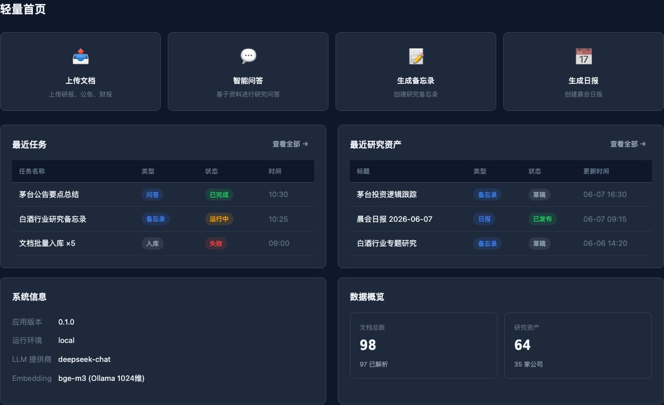

5.1 UI 设计定位
**"专业、沉稳、高效"** — 面向专业投研人员的金融级界面

色彩系统（深色主题）
用途 | 色名 | Hex | 说明
页面背景 | Dark BG | `#0f172a` | 主背景
侧边栏/卡片 | Sidebar/Card BG | `#1e293b` | 面板背景
品牌主色 | Financial Blue | `#1e40af` | 按钮、选中态
品牌亮色 | Blue Light | `#3b82f6` | Hover、链接
上涨色 | Stock Up | `#dc2626` | 涨幅、正收益（中国市场：红涨）
下跌色 | Stock Down | `#059669` | 跌幅、负收益（中国市场：绿跌）
主文字 | Text Primary | `#f1f5f9` | 正文、标题
次要文字 | Text Secondary | `#94a3b8` | 描述、标签、时间
弱化文字 | Text Muted | `#64748b` | 占位符、禁用
成功色 | Success | `#22c55e` | 已完成/已解析
警告色 | Warning | `#f59e0b` | 处理中/待处理
错误色 | Error | `#ef4444` | 失败/解析失败
边框色 | Border | `#334155` | 分割线、边框

排版规范
元素 | 字体 | 大小 | 字重
大标题 | Inter | 24px | 700
页面标题 | Inter | 20px | 600
卡片标题 | Inter | 16px | 600
正文 | Inter | 14px | 400
辅助文字 | Inter | 12px | 400
金融数字 | JetBrains Mono | 14px/24px | 500/700

5.2 全局布局
┌──────────┬──────────────────────────────────────┐
│ │ TopBar（面包屑 + 页面标题） │
│ Sidebar ├──────────────────────────────────────┤
│ (深色 │ │
│ 240px │ Main Content Area │
│ 可折叠) │ (页面内容区) │
│ │ │
│ - 研究 │ │
│ - 量化 │ │
│ - 投资 │ │
│ - 系统 │ │
└──────────┴──────────────────────────────────────┘

5.3 导航结构
📊 研究工作台（一期）
├── 轻量首页 /dashboard
├── 文档管理 /documents
├── 智能问答 /qa
├── 任务中心 /tasks
└── 研究资产 /assets

📈 量化工作台（二期占位）
├── 因子管理 /factors
└── 回测分析 /backtest

💼 投资工作台（三期占位）
├── 组合建议 /portfolio
└── 风险监控 /risk

⚙️ 系统
└── 系统设置 /settings

5.4 一期交付页面
页面 | 路径 | 核心功能 | 依赖接口
轻量首页 | `/dashboard` | 快捷入口 + 最近任务/资产 | tasks, assets, system/info
文档管理 | `/documents` | 上传/列表/筛选/分页 | documents(CRUD), companies
文档详情 | `/documents/[id]` | 元信息/chunk预览/原文预览 | documents/{id}, chunks, preview
智能问答 | `/qa` | 流式问答/引用展示/公司筛选 | qa/ask/stream, companies
任务中心 | `/tasks` | 任务列表/状态轮询/执行详情 | tasks(CRUD)
资产列表 | `/assets` | 备忘录/日报列表/筛选 | assets, companies
资产编辑 | `/assets/[id]` | Markdown编辑/版本历史/导出 | assets/{id}, revisions, export
系统设置 | `/settings` | 系统信息/Prompt模板列表 | system/info, prompts

5.5 页面详细设计

5.5.1 文档管理页 `/documents`
▲ 原型截图：文档管理
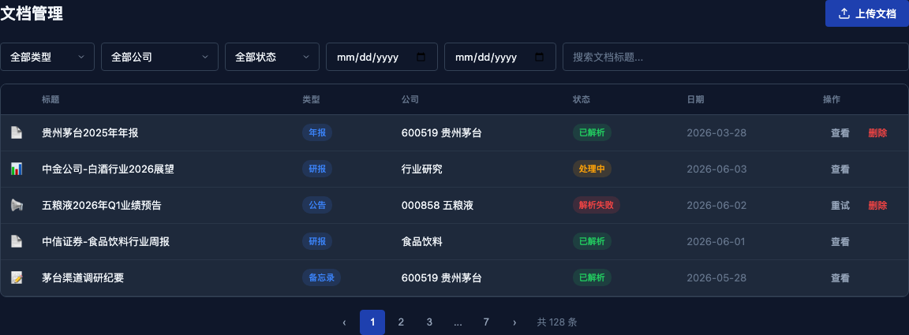

**布局**:
┌─────────────────────────────────────────────────────┐
│ 文档管理 [📤 上传文档] │
├─────────────────────────────────────────────────────┤
│ 筛选栏 │
│ [文档类型 ▼] [公司 ▼] [解析状态 ▼] [日期范围] [搜索] │
├────┬──────────┬──────┬──────┬──────┬──────┬──────────┤
│ │ 标题 │ 类型 │ 公司 │ 状态 │ 日期 │ 操作 │
├────┼──────────┼──────┼──────┼──────┼──────┼──────────┤
│ │ 茅台年报 │ 年报 │600519│ ✅已解析│06-04│ 查看 删除│
│ │ 中金白酒 │ 研报 │ 行业 │ ⏳处理中│06-03│ 查看 │
│ │ 五粮液公告│ 公告 │000858│ ❌失败 │06-02│ 重试 删除│
└────┴──────────┴──────┴──────┴──────┴──────┴──────────┘
│ [1] 2 3 ... 7 共 128 条 │
└─────────────────────────────────────────────────────┘
**上传弹窗**:
┌───────────────────────────────────────┐
│ 📤 上传文档 [×] │
├───────────────────────────────────────┤
│ ┌─────────────────────────────────┐ │
│ │ 拖拽文件到此处，或点击选择 │ │
│ │ 支持 PDF / DOCX / TXT / MD │ │
│ └─────────────────────────────────┘ │
│ 文档类型* [研报 ▼] │
│ 公司名称 [搜索公司... ] │
│ 来源机构 [中金公司 ] │
│ 发布日期 [2026-06-08 ] │
│ [取消] [确认上传] │
└───────────────────────────────────────┘
**交互说明**:
- 上传后自动跳转详情页，解析状态用 usePolling (3s间隔) 轮询更新
- 空状态显示："暂无文档，点击上传文档开始"
- 搜索无结果："未找到匹配文档，请调整筛选条件"

5.5.2 文档详情页 `/documents/[id]`
▲ 原型截图：文档详情
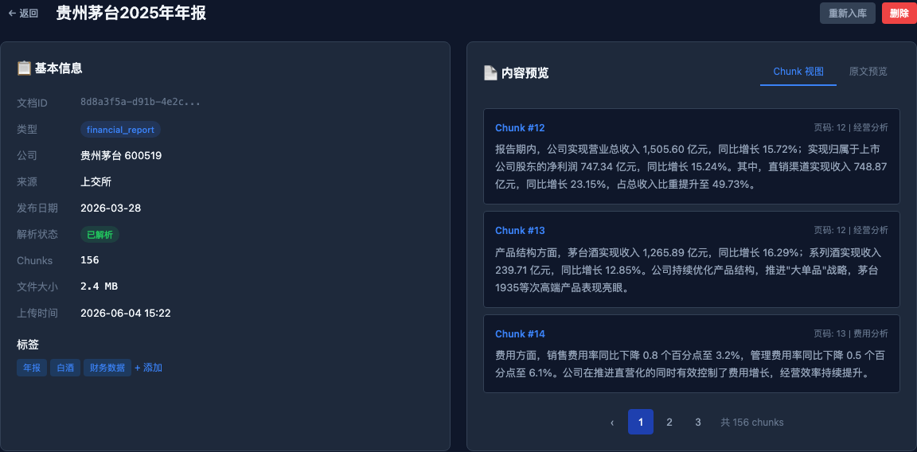

**布局**:
┌─────────────────────────────────────────────────────┐
│ ← 返回 │ 茅台2025年年报 │
├────────────────────────┬────────────────────────────┤
│ 📋 基本信息 │ 📄 内容预览 │
│ 类型: 年报 │ │
│ 公司: 贵州茅台 600519 │ [原文预览] [Chunk 视图] │
│ 来源: 上交所 │ │
│ 日期: 2026-03-28 │ ... 文档内容预览 ... │
│ 状态: ✅ 已解析 │ │
│ Chunks: 156 │ Chunk #12 │
│ 标签: [年报] [白酒] │ "公司收入增长主要来自..." │
│ │ 页码: 12 | 段落: 经营分析 │
│ [重新入库] [删除] │ │
└────────────────────────┴────────────────────────────┘
**交互说明**:
- 上传后自动跳转详情，解析状态轮询更新
- Chunk 视图：展示切分结果，点击定位页面
- 标签管理：上传后通过 POST /documents/{id}/tags 补充

5.5.3 智能问答页 `/qa`
▲ 原型截图：智能问答
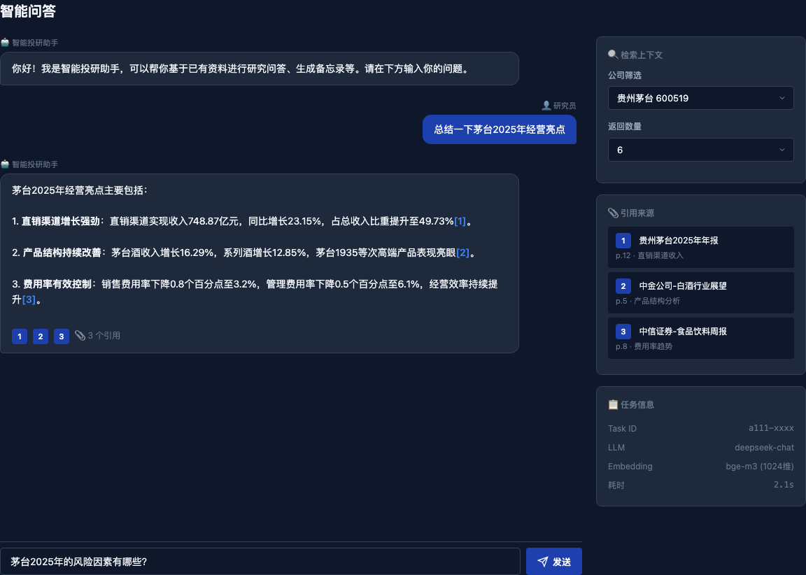

**布局**:
┌─────────────────────────────────────────────────────┐
│ 智能问答 │
├────────────────────────────┬────────────────────────┤
│ │ 🔍 检索上下文 │
│ 对话区域 │ │
│ │ 公司筛选 │
│ 🤖 你好！我是智能投研助手 │ [搜索公司... ] │
│ 可以帮你基于已有资料进行 │ │
│ 研究问答、生成备忘录等。 │ 返回数量 │
│ │ [6 ▼] │
│ 👤 总结一下茅台近期经营亮点│ │
│ │ ───────────────── │
│ 🤖 茅台2025年经营亮点主要│ │
│ 包括： │ 📎 引用来源 │
│ 1. 直销渠道收入增长[1] │ [1] 茅台年报 p.12 │
│ 2. 产品结构持续改善[2] │ [2] 中金研报 p.5 │
│ 3. 费用率有效控制[3] │ [3] 公告 2026-03-28 │
│ │ │
│ 📎 3 个引用 │ │
│ ┌──┐┌──┐┌──┐ │ │
│ │1 ││2 ││3 │ │ │
│ └──┘└──┘└──┘ │ │
│ │ │
│ ┌──────────────────────┐ │ │
│ │ 输入你的问题... [→]│ │ │
│ └──────────────────────┘ │ │
└────────────────────────────┴────────────────────────┘
**交互说明**:
- **流式输出**: 使用 SSE (POST /qa/ask/stream)，逐字显示回答（打字机效果）
- **SSE 事件处理**: metadata → 显示任务信息；citation → 收集引用到右侧面板；delta → 追加文字；done → 显示完成状态和操作按钮；error → 错误提示
- **引用交互**: 点击引用编号 [1]，右侧面板定位到对应 chunk
- **快捷操作**: "生成备忘录" / "复制答案"

5.5.4 研究资产编辑页 `/assets/[id]`
▲ 原型截图：研究资产编辑
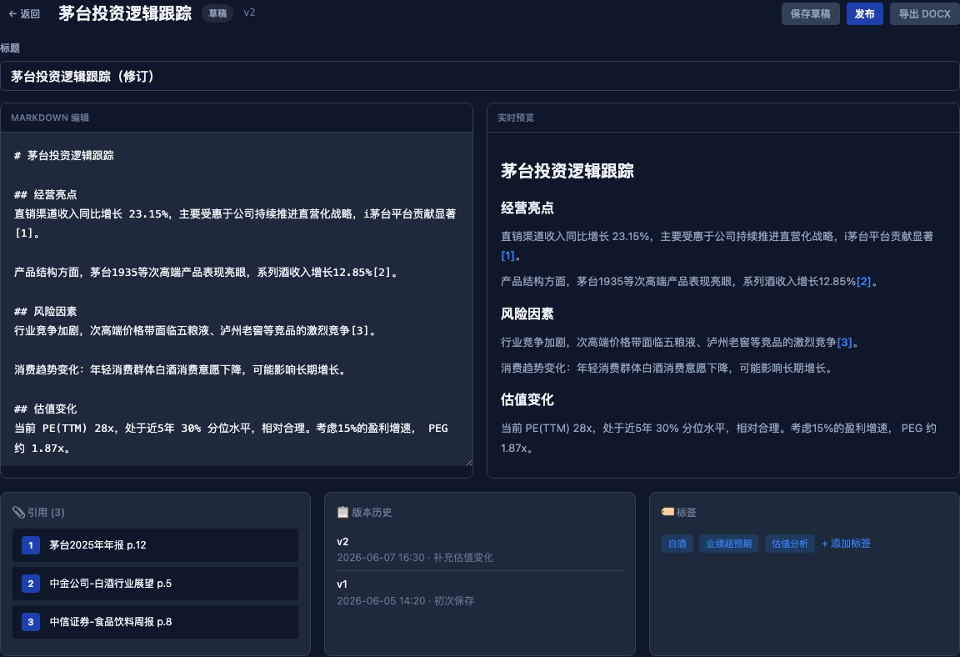

**布局**:
┌─────────────────────────────────────────────────────┐
│ ← 返回 │ 茅台投资逻辑跟踪 [草稿] [v2 ▼] │
├─────────────────────────────────────────────────────┤
│ 标题: [茅台投资逻辑跟踪（修订） ] │
├─────────────────────────────────────────────────────┤
│ │
│ # 茅台投资逻辑跟踪 │
│ │
│ ## 经营亮点 │
│ 直销渠道收入同比增长 23%...[1] │
│ │
│ ## 风险因素 │
│ 行业竞争加剧，次高端价格带面临压力...[2] │
│ │
│ ## 估值变化 │
│ 当前 PE(TTM) 28x...[3] │
│ │
├─────────────────────────────────────────────────────┤
│ 📎 引用 (3) │ 📋 版本历史 │ 🏷️ 标签 │
│ [1] 年报 p.12 │ v2 06-07 修订│ [白酒] [业绩超预期] │
│ [2] 研报 p.5 │ v1 06-05 初版│ [+ 添加] │
│ [3] 公告 │ │ │
├─────────────────────────────────────────────────────┤
│ [保存草稿] [发布] [导出 DOCX] │
└─────────────────────────────────────────────────────┘
**交互说明**:
- Markdown 编辑 + 实时预览双栏模式
- 引用编号在编辑器可插入，保存时关联到 citations 表
- 版本历史展示列表，可查看任意历史版本内容
- 导出支持 Markdown 和 DOCX 格式

5.5.5 任务中心 `/tasks`
▲ 原型截图：任务中心
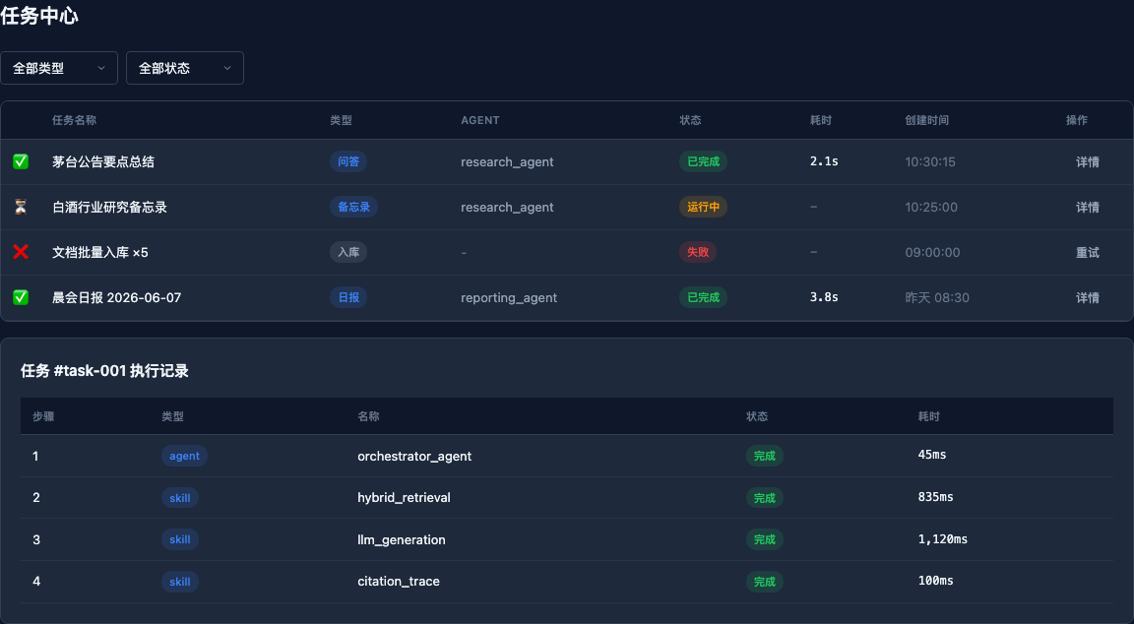

**布局**:
┌─────────────────────────────────────────────────────┐
│ 任务中心 │
├─────────────────────────────────────────────────────┤
│ [全部] [问答] [备忘录] [日报] [文档入库] [状态 ▼] │
├────┬──────────┬──────┬──────┬──────┬──────┬──────────┤
│ │ 任务名称 │ 类型 │Agent │ 状态 │ 耗时 │ 创建时间 │
├────┼──────────┼──────┼──────┼──────┼──────┼──────────┤
│ │ 茅台公告要点│ 问答 │研究 │ ✅完成│ 2.1s│ 10:30 │
│ │ 白酒行业备忘│ 备忘录│研究 │ ⏳运行│ - │ 10:25 │
│ │ 文档入库×5 │入库 │ - │ ❌失败│ - │ 09:00 │
└────┴──────────┴──────┴──────┴──────┴──────┴──────────┘
**交互说明**:
- 运行中任务自动轮询刷新（usePolling, 5s 间隔）
- 点击任务可展开查看执行过程 (GET /tasks/{id}/runs)
- 失败任务提供"重试"按钮
- 文档入库任务可直接跳转到文档详情页

5.5.6 系统设置 `/settings`
▲ 原型截图：系统设置
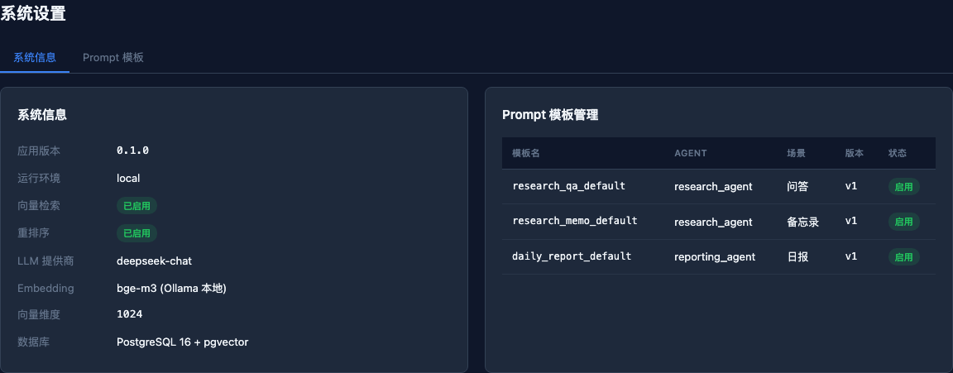

**布局**:
┌─────────────────────────────────────────────────────┐
│ 系统设置 │
├─────────────────────────────────────────────────────┤
│ [系统信息] [Prompt模板] │
├─────────────────────────────────────────────────────┤
│ 应用版本 0.1.0 │
│ 运行环境 local │
│ 向量检索 已启用 │
│ LLM 提供商 deepseek-chat │
│ Embedding bge-m3 (Ollama) │
│ │
│ Prompt 模板管理 │
│ ┌───────────────────────────────────────────────┐ │
│ │ 模板名 Agent 场景 状态 │ │
│ │ research_qa 研究 问答 启用 │ │
│ │ research_memo 研究 备忘录 启用 │ │
│ │ daily_report 报告 日报 启用 │ │
│ └───────────────────────────────────────────────┘ │
└─────────────────────────────────────────────────────┘

5.6 全局交互规范

数据加载
场景 | 方式
列表/表格加载 | 骨架屏 (Skeleton)
详情页加载 | 骨架屏 + 渐显动画
对话/流式 | 打字机效果 + 光标闪烁
操作反馈 | Toast 消息 (成功/失败/警告)
长任务 | 进度条 + 轮询状态更新

错误处理
错误类型 | 处理方式
网络错误 | 全局 Toast："网络连接异常，请检查网络"
400 参数错误 | 表单内联错误提示
500 服务错误 | Toast："服务异常，请稍后重试"
业务错误码 | 根据错误码显示对应中文提示

二次确认
以下操作需确认弹窗：删除文档、删除资产、发布资产

响应式策略
以桌面端为主 (≥1280px)：
- xl (≥1280px): 完整布局，侧边栏展开
- lg (1024-1279px): 侧边栏自动折叠为图标模式
- md (768-1023px): 侧边栏隐藏，汉堡菜单触发
- **不做移动端适配** — 投研平台在手机上无法有效使用

6. 核心业务流程

6.1 文档上传与解析流程
用户点击"上传文档"
→ 弹出上传对话框（支持拖拽）
→ 填写元数据（类型必填，其余可选）
→ 点击确认
→ 文件上传 → POST /api/v1/documents
→ 返回 document_id，跳转到文档详情页
→ 详情页显示"解析中..."（骨架屏 + 进度提示）
→ 自动触发入库 → POST /api/v1/documents/{id}/ingest
→ 后端: DocumentParseSkill → ChunkingSkill → EmbeddingSkill
→ 轮询解析状态（3s 间隔，检查 parse_status）
→ 解析完成 → 显示"已解析" + chunk 数量
→ 用户可查看 chunk 详情和原文预览

6.2 智能问答流程
用户打开问答页
→ 右侧设置公司筛选和返回数量（可选）
→ 输入问题
→ 发起流式问答 → POST /api/v1/qa/ask/stream
→ SSE 事件处理:
metadata: 显示任务信息（task_id, provider）
citation: 收集引用，右侧面板实时显示
delta: 逐字追加到回答区域（打字机效果）
done: 完整答案展示，显示操作按钮（生成备忘录、复制）
error: 显示错误提示
→ 用户操作:
点击引用编号 → 右侧面板定位到对应 chunk
"生成备忘录" → 跳转备忘录编辑页（预填问答内容和引用）
"复制答案" → 复制 Markdown 格式答案

6.3 研究备忘录生成流程
方式1：从问答页快捷入口
→ 问答结果点击"生成备忘录"
→ 跳转备忘录编辑页，自动填充标题和内容

方式2：从资产页新建
→ 选择公司、输入标题和查询重点
→ POST /api/v1/qa/memo
→ 后端: OrchestratorAgent → ResearchAgent → MemoGenerationSkill
→ 等待生成完成（同步返回或轮询任务状态）
→ 进入编辑器，显示 Markdown 内容

编辑阶段：
→ 支持直接编辑 Markdown（双栏预览）
→ 可插入/删除引用编号
→ 保存为草稿 → POST /api/v1/assets（version=1, status=draft）
→ 编辑后保存 → PUT /api/v1/assets/{id}（自动递增 version）
→ 发布 → 更改 status 为 published
→ 导出 → POST /api/v1/assets/{id}/export（format=docx）

6.4 晨会日报生成流程
从资产页或首页快捷入口
→ 选择日期、包含公司、是否包含市场概要
→ POST /api/v1/qa/daily-report
→ 后端: OrchestratorAgent → ReportingAgent → DailyReportSkill
→ HybridRetrievalSkill 检索相关公告/研报
→ LLM 基于模板汇总生成日报
→ 返回 Markdown 内容 + 引用列表
→ 进入编辑器 → 复核 → 修改 → 保存 → 导出

6.5 总控 Agent 路由逻辑
POST /api/v1/tasks (task_type)
→ OrchestratorAgent
├── task_type=qa → ResearchAgent → QA生成
├── task_type=memo_generate → ResearchAgent → 备忘录生成
├── task_type=daily_report → ReportingAgent → 日报生成
└── task_type=document_ingest → 直接执行 Skill 链（不走 Agent 路由）
→ 汇总结果
→ 写入 tasks (status + output_payload + result_summary)
→ 写入 citations (如有)

7. 开发顺序与优先级

7.1 当前状态
层级 | 完成度 | 待办
数据库 | 100% | -
后端 API | ~95% | 连接池优化、事务管理、重试机制
LLM/Embedding | 100% | -
Agent/Skill | ~90% | Prompt 模板入库化
前端 | 0% | 全部待开发

7.2 后端待修复项（P0）
问题 | 影响 | 修复方案
无连接池 | 每次请求新连接，性能差 | 用 asyncpg 连接池替换 psycopg2 直连
save_citations 缺事务 | 引用写入不完整时无回滚 | 加 conn.transaction() 包裹
LLM/Embedding 无重试 | 偶发超时直接失败 | 加 tenacity 重试装饰器

7.3 前端开发顺序
顺序 | 模块 | 说明
1 | 全局布局 (Sidebar + TopBar + 路由) | 所有页面的基础设施
2 | 文档管理 /documents | 一期核心页面，数据入口
3 | 文档详情 /documents/[id] | 展示解析结果和 chunk 预览
4 | 智能问答 /qa | 一期最核心的交互页面
5 | 研究资产 /assets | 核心页面，产出沉淀
6 | 资产编辑 /assets/[id] | Markdown 编辑与版本管理
7 | 任务中心 /tasks | 异步任务监控
8 | 轻量首页 /dashboard | 快捷入口和最近动态
9 | 系统设置 /settings | 只读信息页

7.4 推荐技术栈（前端）
# 创建项目
npx create-next-app@latest frontend --typescript --tailwind --app

# 安装依赖
npm install zustand axios date-fns react-markdown remark-gfm
npm install lucide-react
npx shadcn-ui@latest init

7.5 前端环境变量
# .env.local
NEXT_PUBLIC_API_BASE_URL=http://localhost:8000/api/v1
NEXT_PUBLIC_APP_NAME=智能投研平台
NEXT_PUBLIC_DEFAULT_PAGE_SIZE=20

8. 验收标准

8.1 功能验收
- [ ] 上传 PDF/DOCX/TXT/MD 文档后可完成解析入库
- [ ] 文档检索支持向量+关键词混合召回，结果有相关度分数
- [ ] 问答结果带有引用编号 [1][2]，点击可回到原文片段
- [ ] SSE 流式问答可用，逐字输出，打字机效果
- [ ] 可基于公司/主题生成研究备忘录草稿
- [ ] 可基于日期/公司生成晨会日报草稿
- [ ] 备忘录和日报可保存为研究资产，支持编辑和版本管理
- [ ] 研究资产可导出为 Markdown 和 DOCX 格式
- [ ] 任务中心可查看所有异步任务状态和执行记录
- [ ] 总控 Agent 可对 qa/memo_generate/daily_report/document_ingest 四类任务正确路由

8.2 质量验收
- [ ] 文档解析成功率 ≥ 95%
- [ ] 检索平均耗时 < 500ms
- [ ] 问答引用编号与 citations 表一一对应，准确率 ≥ 90%
- [ ] 所有接口有统一错误码和中文错误提示
- [ ] X-Request-ID 链路追踪全链路贯通
- [ ] 软删除功能正常，回收站可查询

8.3 交付物
- [ ] 完整需求规格文档（本文档）
- [ ] 高保真交互原型 HTML
- [ ] 后端 API 可启动运行（`uvicorn app.main:app`）
- [ ] Swagger 文档可访问（`http://localhost:8000/docs`）
- [ ] 前端项目可启动（`npm run dev`），所有一期页面对接完成
- [ ] 数据库初始化脚本可用

附录 A：与后端实际实现对齐检查表
前端调用路径 | 后端实际路由 | 状态
`GET /api/v1/health` | `health.py:api_router` | ✅ 已实现
`GET /api/v1/system/info` | `main.py` 内联 | ✅ 已实现
`GET /api/v1/companies` | `companies.py` | ✅ 已实现
`GET /api/v1/documents` | `documents.py` | ✅ 已实现
`POST /api/v1/documents` | `documents.py` | ✅ 已实现
`POST /api/v1/documents/{id}/ingest` | `documents.py` | ✅ 已实现
`GET /api/v1/documents/{id}/chunks` | `documents.py` | ✅ 已实现
`GET /api/v1/documents/{id}/preview` | `documents.py` | ✅ 已实现
`POST /api/v1/search` | `search.py` | ✅ 已实现
`POST /api/v1/qa/ask` | `qa.py` | ✅ 已实现
`POST /api/v1/qa/ask/stream` | `qa.py` | ✅ 已实现
`POST /api/v1/qa/memo` | `qa.py` | ✅ 已实现
`POST /api/v1/qa/daily-report` | `qa.py` | ✅ 已实现
`POST /api/v1/tasks` | `tasks.py` | ✅ 已实现
`GET /api/v1/tasks/{id}` | `tasks.py` | ✅ 已实现
`GET /api/v1/tasks/{id}/runs` | `tasks.py` | ✅ 已实现
`POST /api/v1/assets` | `assets.py` | ✅ 已实现
`GET /api/v1/assets` | `assets.py` | ✅ 已实现
`GET /api/v1/assets/{id}` | `assets.py` | ✅ 已实现
`PUT /api/v1/assets/{id}` | `assets.py` | ✅ 已实现
`GET /api/v1/assets/{id}/revisions` | `assets.py` | ✅ 已实现
`GET /api/v1/assets/{id}/sources` | `assets.py` | ✅ 已实现
`POST /api/v1/assets/{id}/export` | `assets.py` | ✅ 已实现
`GET /api/v1/prompts` | `prompts.py` | ✅ 已实现
`GET /api/v1/tags` | `tags.py` | ✅ 已实现
`POST /api/v1/agents/route` | `agents.py` | ✅ 已实现

附录 B：二期/三期预留规划

二期（量化研究闭环）
- 因子管理 /factors：定义、计算、检验、审批
- 回测分析 /backtest：配置、净值曲线、指标、回撤图
- 增强仪表板统计卡片

三期（投资与风控闭环）
- 组合建议 /portfolio：权重、风控校验
- 风险监控 /risk：VaR、回撤、暴露、预警

附录 C：高保真原型全部页面截图
以下为智能投研平台第一期全部 8 个页面的高保真原型截图汇总。

轻量首页 - 仪表盘
▲ 原型截图：轻量首页 - 仪表盘


文档管理
▲ 原型截图：文档管理


文档详情
▲ 原型截图：文档详情


智能问答
▲ 原型截图：智能问答


任务中心
▲ 原型截图：任务中心


研究资产列表
▲ 原型截图：研究资产列表
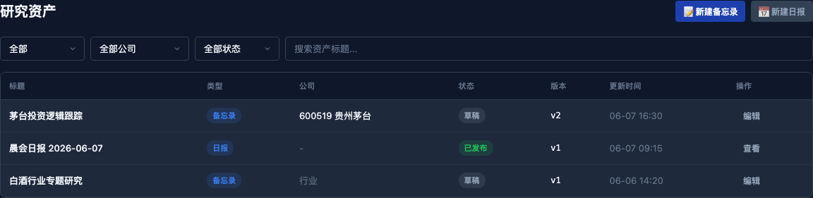

研究资产编辑
▲ 原型截图：研究资产编辑


系统设置
▲ 原型截图：系统设置


